Приложение №2
к Договору безвозмездного оказания услуг
от «___» _______________ 2025 г. № ____
Сведения о поступивших в приют для животных
животных без владельцев и животных, от права собственности на которых владельцы отказались,
в информационно-телекоммуникационной сети «Интернет»

Фото | Дата отлова | Населенный пункт и адрес отлова | Вид,  пол,  порода | Прибли-зительный возраст | Окрас, характерис-тика волосяного покрова | Наличие ошейника (шлейки), одежды, клетки, переноски, иного транспор-тировоч-ного устройства | Особые отметины и приметы | Наличие / отсутст-вие стерили-зации / кастра-ции | Физическое состояние животного, особенности походки, передвижения, в том числе вследствие травм | Присвоенный идентификационный номер при маркировании  и чипировании | Дата и причина выбытия животного из приюта
1 | 2 | 3 | 4 | 5 | 6 | 7 | 8 | 9 | 10 | 11 | 12
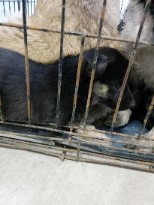 | 13.11.2025г. | Челябинский ГО, СНТ Дружба | Собака,  сука,  б\п | 1,5м | Черно-серый | Нет | Вес 3 кг; высота в холке 17 см | Нет | Удовлетворительное | Бирка №  Чип 643019644051472  Дело №516  Карточка учета № 1
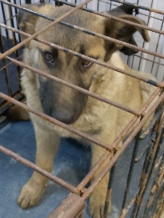 | 13.11.2025г. | Челябинский ГО, ГСК 401 | Собака,  сука,  б\п | 1г | Рыже-черный | Нет | Вес 24 кг; высота в холке 45 см | Нет | Удовлетворительное | Бирка №RU1546b81a5  Чип 643035897894898  Дело №516  Карточка учета № 2
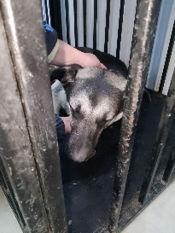 | 13.11.2025г. | Челябинский ГО, Островского 81 к2 | Собака,  сука,  б\п | 1г | Черно-серый | Нет | Вес 24 кг; высота в холке 45 см | Нет | Удовлетворительное | Бирка №RU1ba49b531  Чип 643018605599834  Дело №516  Карточка учета № 3
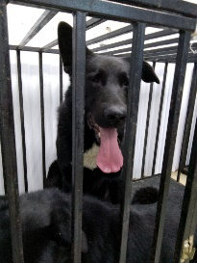 | 13.11.2025г. | Челябинский ГО, Свердловский тракт 16а/1 | Собака,  кобель,  б\п | 4г | Черный | Нет | Вес 45 кг; высота в холке 60 см | Нет | Удовлетворительное | Бирка №RU18ba30092  Чип 643076848667859  Дело №516  Карточка учета № 4
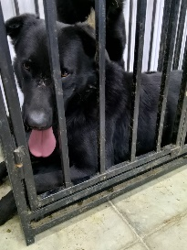 | 13.11.2025г. | Челябинский ГО, Свердловский тракт 16а/1 | Собака,  кобель,  б\п | 6л | Черный | Нет | Вес 45 кг; высота в холке 60 см | Нет | Удовлетворительное | Бирка №RU154аbb690  Чип 643043602163501  Дело №516  Карточка учета № 5
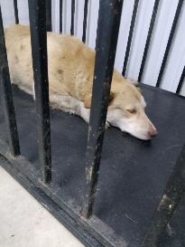 | 13.11.2025г. | Челябинский ГО, ЧЭМК | Собака,  сука,  б\п | 4г | песочный | Нет | Вес 30 кг; высота в холке 45 см | Нет | Удовлетворительное | Бирка №RU18a766075  Чип 900215007905040  Дело №516  Карточка учета № 6
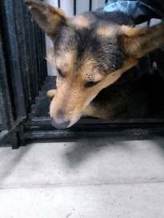 | 13.11.2025г. | Челябинский ГО, Островского 81 к2 | Собака,  кобель,  б\п | 4г | Черно-рыжий | Нет | Вес 23 кг; высота в холке 45 см | Нет | Удовлетворительное | Бирка №RU1197232b3  Чип 643021411442632  Дело №516  Карточка учета № 7
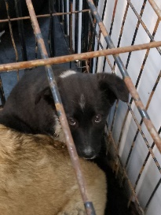 | 13.11.2025г. | Челябинский ГО, ЧЭМК | Собака,  сука,  б\п | 2м | Черно-белый | Нет | Вес 6 кг; высота в холке 20 см | Нет | Удовлетворительное | Бирка №  Чип 643074001881698  Дело №516  Карточка учета № 8

